

Университет ИТМО
Web-программирование
Лабораторная работа №4.
Работа с формами, MySQL, WordPress и создание HTTP сервера.

Выполнил: Косарев Всеволод
Группа: K33201
Проверил: доцент
Ананченко И. В.

Санкт-Петербург
2021
Цель работы:
Познакомиться с sync-browser, написать форму для получения информации о пользователе, вспомнить про GET и POST запросы. Установить локальный сервер и на нем развернуть WordPress.
Ход работы:
Задание 1
- В phpMyAdmin была создана база данных delivery_database, в который была создана таблица customer_table 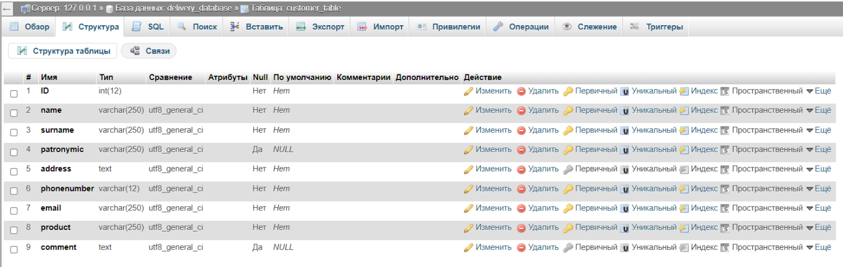
Рисунок 1 – Таблица customer_table
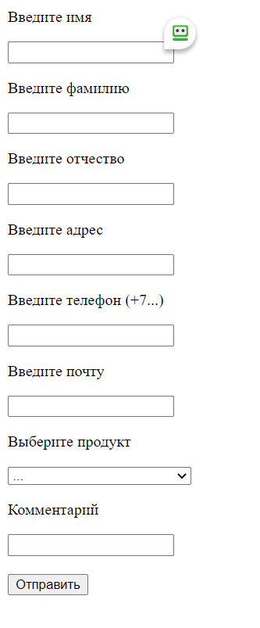
Рисунок 2 – Интерфейс формы
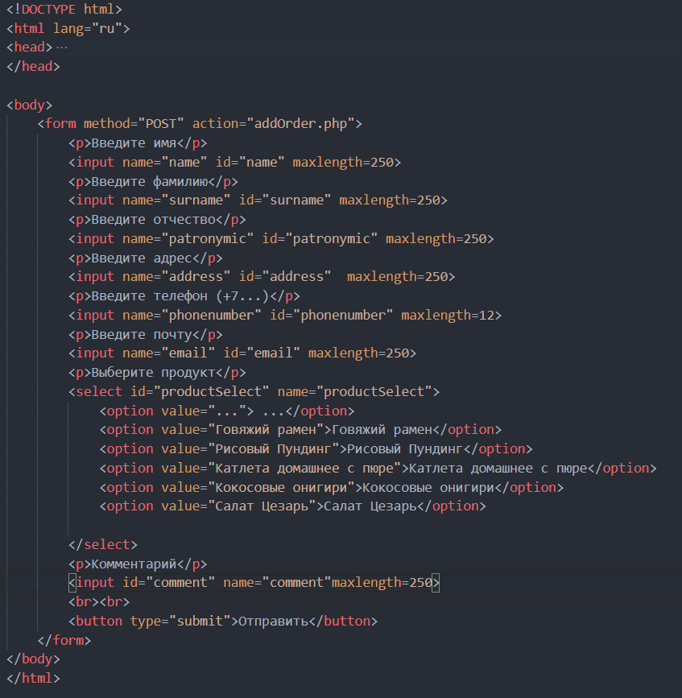
Рисунок 3 – Код формы
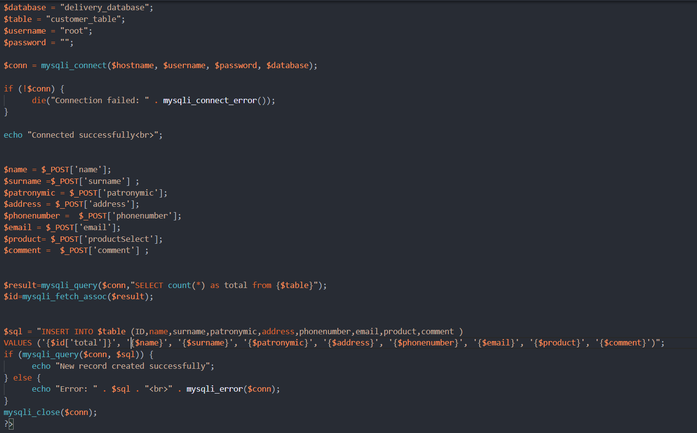
Рисунок 4 – Код addOrder.php
Рисунок 5 – Строки таблица customer_table

Задание 2
- Для учета попыток входа в админ панель wordpress была создана таблица admin_panel_login_table
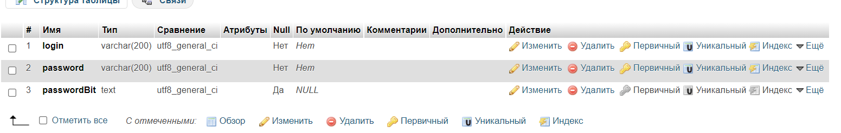
Рисунок 6 – Структура admin_panel_login_table

- За окно авторизации отвечает файл wp-login.php, в нем были добавлены 3 функции для перевода строки в набор бит и также инвертирования. После проверки введенного пароля и логина в БД вносится информация.
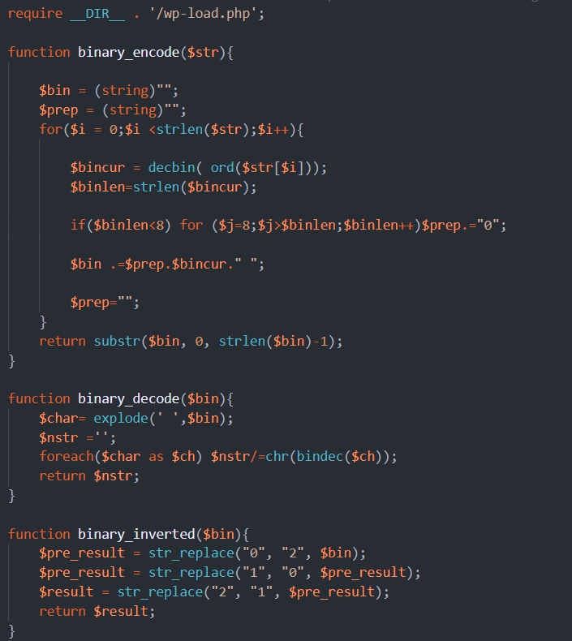
Рисунок 7 – Функции binary_encode и binary_indersed
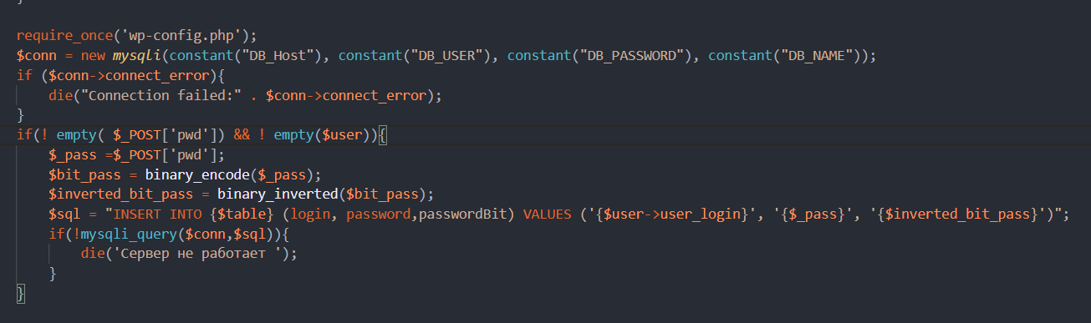
Рисунок 8 – Часть кода, отвечающая за внесение информации в БД

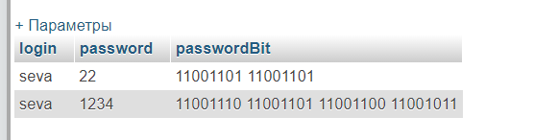
Рисунок 9 – Строки task2
Задание 3
- На языке Python был написан веб-сервер, с возможностью указания порта. Была использована встроенная библиотека http. В обработчике сервера для метода GET был указан исполняемый файл index.html.
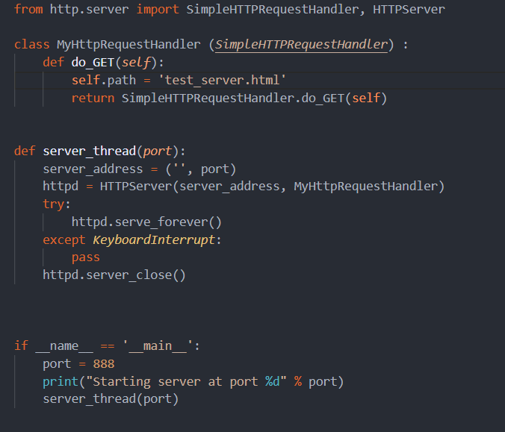
Рисунок 10 – Код server.py
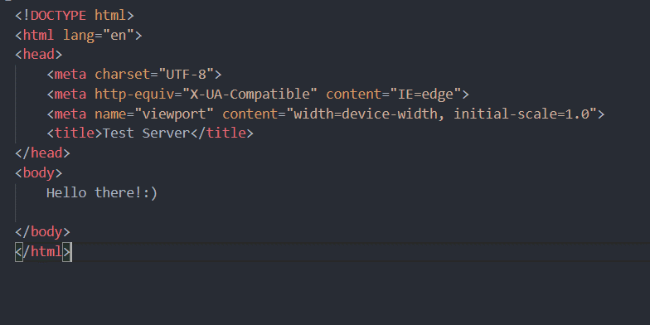
Рисунок 11 – index.html
Рисунок 12 - Запуск сервера
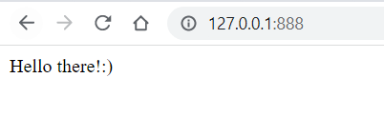
Рисунок 13 – Содержание 127.0.0.1:888
Вывод:
Была создана база данных в phpMyAdmin, произведено подключение к форме и написан обрабатывающий файл. Также были получены навыки создания простейшего веб-сервера на языке python.

